花蓮縣教師會102暑期旅遊活動項目表
辦理日期 | 活動內容 | 費用 | 名額 | 行程表
8/13/2013  (二) | 內蒙古東北部  呼倫貝爾大草原、額爾古納、滿洲里、齊齊哈爾、哈爾濱 | NT 39990元 | 20人 | 花蓮(06:10太魯閣號)-宜蘭  宜蘭(遊覽車)-桃園機場  桃園(長榮航空)-海拉爾市
8/18/2013
(日)
哈爾濱市(長榮航空)-桃園
桃園(遊覽車)- 宜蘭
宜蘭(莒光)-花蓮(00:23到)

註:1.本次旅遊採包團方式，團員單純，且安排由花蓮往返，節省時間及住宿費。
2.團費用包含(一) 花蓮+機場+海拉爾市+來回＋稅＋小費＋行政費
(二) 200萬履約責任險及20萬意外醫療險
(三) 不含自費行程(可自由選擇參加或不參加自費的各項活動)
3.花蓮縣全體教職員工及其眷屬均歡迎參加。
4.教師會會員另贈送500萬旅遊平安險。
5.暑期旅遊活動僅1團，以報名順序錄取 (報名自即日起至6/25日止)。
6.全程無購物行程。
7.要參加旅遊活動的老師請先電話聯絡 方榮松老師 0910483874) 登錄，再將報名表傳真至花蓮縣教師會：8358012

班機日期 | 班機編號 | 航空公司 | 起飛城市 | 抵達城市 | 起飛時間 | 抵達時間
2013/08/13  〔星期二〕 | BR718 | 長榮航空 | 台北(桃園) | 海拉爾 | 10:55 | 15:05
2013/08/18  〔星期日〕 | BR767 | 長榮航空 | 哈爾濱 | 台北(桃園) | 15:00 | 18:40

內蒙古旅遊報名單
呼倫貝爾大草原、額爾古納、滿洲里、齊齊哈爾、哈爾濱
要參加旅遊活動的老師請先電話聯絡 方榮松老師 0910483874) 登錄，再將報名表傳真至花蓮縣教師會：8358012
餐食 | 分房 | 參加者  中文姓名 | 護照上正確英文姓名(請二天內補齊,新辦護照者可免)  (請勿自行拼音，以免拚音錯誤，若當團航班爆滿會先被拉掉機位) | 身份證字號 | 西元  出生年月日 | 聯絡電話 | 備註
★暑假機位不容易取得，尤其教師會是以包團方式出遊， 故請盡快回傳報名單以確保包團機位，
謝謝！

呼倫貝爾大草原、額爾古納、滿洲里、齊齊哈爾、哈爾濱
本行程安排直航『海拉爾』，回乘搭乘『哈爾濱』直航班機返回台灣，一次玩兩個省份飽覽異國風情以及大自然風光。把握機會前往呼倫貝爾大草原，不要錯過每年6~9月大草原上一片綠油油的季節喔！

■黑龍江省哈爾濱
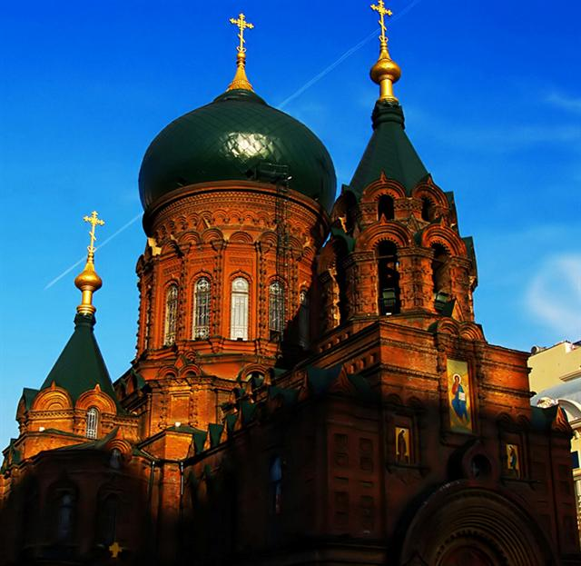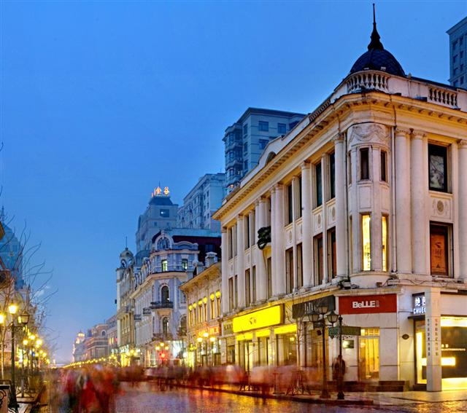
1.哈爾濱素有《東方小巴黎》之稱的哈爾濱、也有《東方莫斯科》的稱號，是黑龍江省會，城市建築風格別具風韻，有很多歐式建築遍佈市區。它不僅薈萃了北方少數民族的歷史文化，而且融合了中外文化。
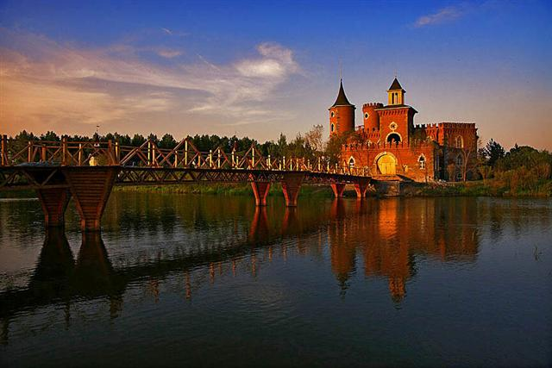
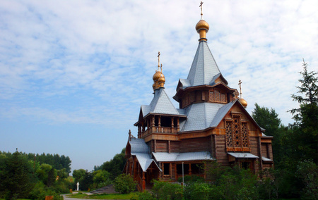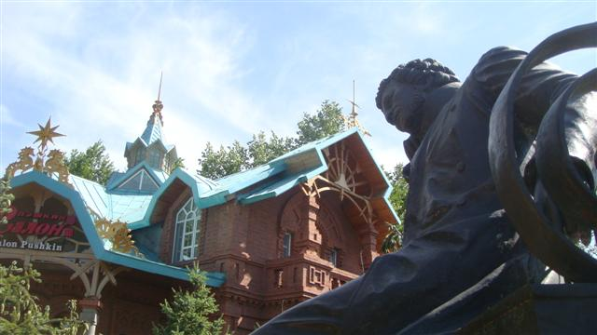
2.伏爾加莊園莊園以俄羅斯文化為主題，集休閒娛樂、冰雪活動、戶外運動等功能為一體，四季皆有不同的主題活動，被評為中俄文化交流基地。
■內蒙古自治區呼倫貝爾市
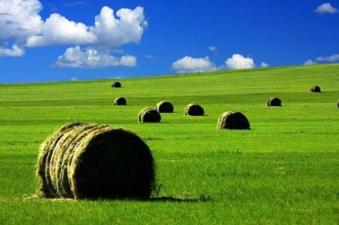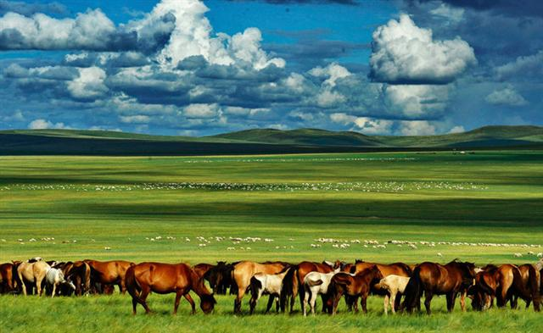
3.呼倫貝爾大草原位於內蒙古的東部，它是世界上著名的三大草原之一。呼倫貝爾市總面積26.3萬平方公里，相當於山東省與江蘇省兩省之和。東鄰黑龍江省，西、北與蒙古國、俄羅斯相接壤，是中俄蒙三國的交界地帶，與俄羅斯、蒙古國有1723公里的邊境線。該草原被《中國國家地理雜誌》"選美中國"活動評選為"中國最美的六大草原"第一名。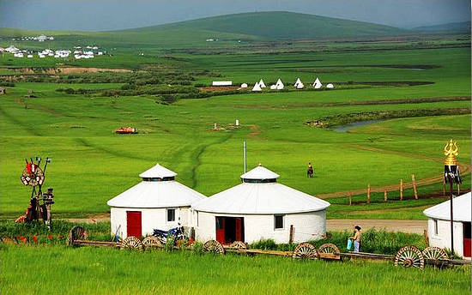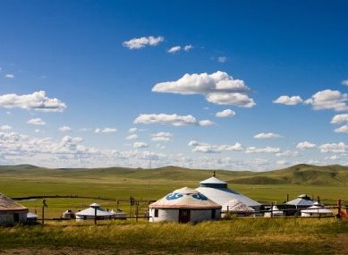
4.海拉爾被遼闊的『呼倫貝爾大草原』環抱，東連東北經濟區，西接俄羅斯、蒙古，素有"草原明珠"之稱。海拉爾區"三山環抱，二水中流"，是呼倫貝爾市政治、經濟、文化中心。是著名的草原城市、多民族城市。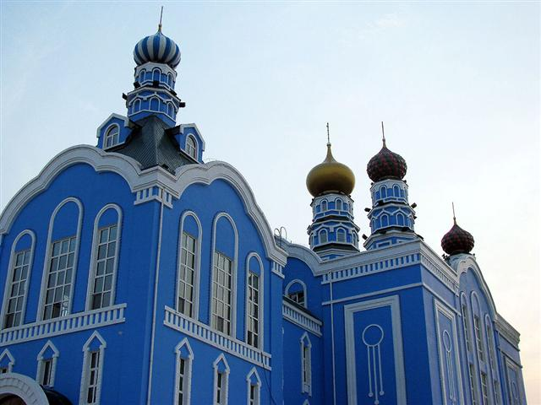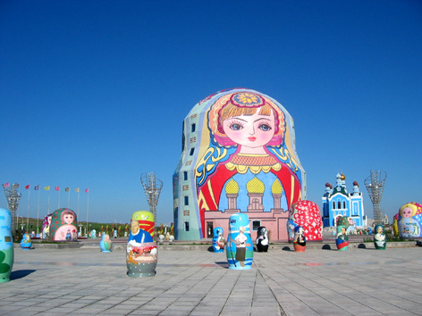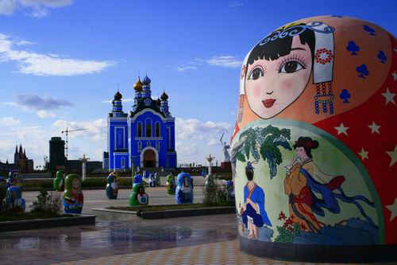
5.滿洲里是中國最大的陸路口岸，北鄰俄羅斯西連蒙古國。旅遊資源得天獨厚，魅力無窮，被譽為"北疆明珠"。
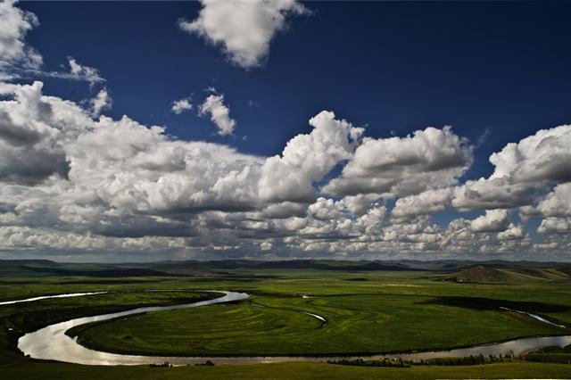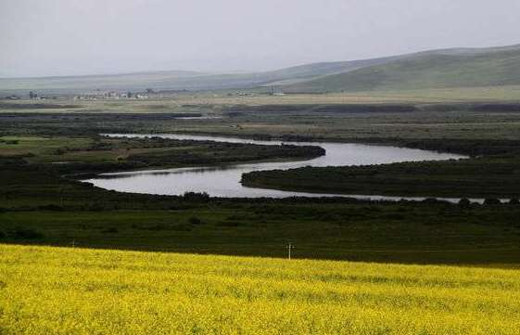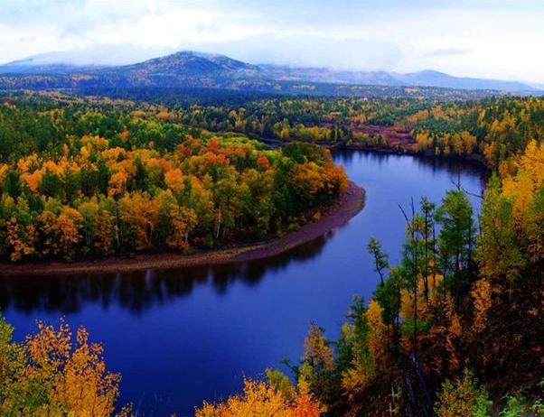
6.額爾古納根河濕地被譽為亞洲最大的濕地，濕地中那條任意曲折、飄逸如帶的河流叫做根河。清澈的根河靜靜流淌，曲水環抱草甸，岸邊矮樹灌木叢生，綠意盎然，濕地上花草搖曳，山間白樺林連綿成片。
7.貼心小禮：小蒙古包、提供每日飲用礦泉水。
8.全程無購物。
9.自費推薦：滿州里俄羅斯大餐+歌舞RMB268起/人、草原騎馬RMB200/人、套馬表演RMB150/人、馴馬表演RMB150/人。註：套馬、馴馬表演參加人數低於10人恕無法安排。
【貼心叮嚀】
1.內蒙古城市間距較遠，車程相對較久，建議您可以帶本小書、MP3隨身聽等，沿途一邊欣賞車窗外的景色，一邊享受旅遊的樂趣。
2.服裝：草原地區夜間偏涼請注意保暖，晝夜溫差大一定要帶外套和長褲。草原上光照充足，紫外線較強，最好帶上防曬霜、太陽傘。
3.餐食：內蒙古地區地大物博，物資有些區域較有不足，餐食部份，請旅客多多擔待。
4.安全：走路不觀景、觀景不走路，記住自己所乘的車號、導遊、以防走錯車、失走。
5.自備：藥品、暈車、創可貼、腹瀉、雨傘、防曬、礦泉水等補充體力。
6.因車程較長，一般公路旁洗手間設施並不完善，會挑選環境較佳的商家洗手間停靠，讓客人稍事休息，並非藉故進購物站，請諒解。
7.蒙古民族禁忌：
*火忌：蒙古族崇拜火、火神和灶神，認為火、火神或灶神是驅妖避邪的聖潔物。所以進入蒙古包後，禁忌在火爐上烤腳，更不許在火爐旁烤濕靴子和鞋子。不得跨越爐灶，或腳蹬爐灶，不得在爐灶上摔東西、扔髒物。
*水忌：蒙古族認為水是純潔的神靈。忌諱在河流中洗手或沐浴，更不許洗女人的髒衣物，或者將不乾淨的東西投入河中。草原乾旱缺水，逐水草放牧，無水則無法生存。所以牧民習慣節約用水，注意保持水的清潔，並視水為生命之源。
*忌打頭：蒙古族忌諱生人用手摸小孩的頭部。舊觀念認為生人的手不清潔，如果模孩子的頭，會對孩子的健康發育不利。
*忌打狗：蒙古人喜歡養狗，狗有護畜作用，還能傳遞資訊。到牧民家作客時，狗一叫，孩子會首先跑出來並向大人彙報觀察到的情況，客人需待主人出包迎接，千萬不能打狗、罵狗，闖入蒙古包。

第01天 | 桃園／海拉爾～西山公園～(車程約2HR)滿洲里

集合桃園國際機場搭機飛往中國內蒙古東北部的『海拉爾』，海拉爾是內蒙古自治區呼倫貝爾市政治、經濟、文化中心，位於內蒙古自治區東北部，地勢東高西低，多為丘陵，海拔603～772米之間。平均海拔612.9米，年平均氣溫-2℃，海拉爾東連東北經濟區，西接俄羅斯、蒙古，素有"草原明珠"之稱。
海拉爾是由蒙古語"哈利亞爾"音轉而來，意為"野韭菜"，因海拉爾河兩岸過去長滿野韭菜，故取名為"海拉爾"。據史料記載，海拉爾城建於1734年，當時稱為"呼倫貝爾城"，也稱"呼倫城"，歷史上曾為沙俄和日本帝國主義侵佔。
西山國家森林公園是中國唯一以樟子松為主體的國家級森林公園，針葉樹種。早在清朝時期就被列入呼倫貝爾八景之一。園內生長著國內稀有的沙區珍貴樹種樟子松。
後前往滿洲里，滿洲裡是一座擁有百年歷史，獨領中俄蒙三國風情、中西文化交融的口岸城市，素有“東亞之窗”的美譽。抵達後參觀滿洲裡商業步行街，在此可選購到各種俄羅斯商品。
餐食： | （晚餐）內蒙羔羊肉火鍋(RMB.50/人)
住宿： | 滿洲里大飯店(5星) 或同級旅館

第02天 | 滿洲里～國門景區～套娃廣場～互市貿易區～(車程約3.5HR)額爾古納～根河濕地(含電瓶車往返)～白樺林景區～(車程約2HR)根河

國門景區滿洲裡國門是一幢高30米，寬40米的乳白色建築，國門對面不遠處是俄羅斯的國門，金色的“CCCP”字母不免讓人回想起前蘇聯的風光。
互市貿易區裡來自全國各地的遊人、商人與金髮碧眼的俄羅斯人摩肩接踵，打著手勢與中俄兩國商人購買商品，如同置身異國。12世紀末至13世紀初，一代天驕成吉思汗曾在這裡秣馬厲兵，與各部落爭雄，最終佔領了呼倫貝爾草原。景點佈局，就是當年成吉思汗行帳的縮影和再現。
前往額爾古納根河濕地(含電瓶車往返)，據說這個濕地是中國最美的河谷濕地，清澈的根河靜靜流淌，曲水環抱草甸，岸邊矮樹灌木叢生，綠意盎然，濕地上花草搖曳；這是一個遠在天邊、融入自然的淨土，是一個曾經轟轟烈烈、而後歸於寂靜的聖地。
白樺林在根河通往額爾古納的道路上，有一片茂密的白樺林，密密匝匝，枝葉交錯，樹下的土地上覆蓋著鬆軟的植被、黑土。白樺樹的枝幹很白。綠色的樹葉，亮白的樹幹，黑色的泥土，在您眼前勾勒出一個層次分明的世界。
餐食： | （早餐）酒店內 （午餐）中式合菜(RMB.40/人) （晚餐）根河農家宴(RMB.40/人)
住宿： | 根河市賓館(3星) 或同級旅館

第03天 | 根河～(車程約2.5H)呼倫貝爾大草原～莫日格勒草原部落～草原家訪～(車程約0.5H)海拉爾～成吉思汗廣場

早餐後，前往莫日格勒草原部落一路觀大草原風光，藍天白雲，茵茵綠草，群群牛羊，莫日格勒河畔，使這裏成為少有的綠色淨土和生靈的樂園，抵達後接受蒙古族最崇高的迎賓儀式—下馬酒，午餐品嘗草原特色風味”手扒羊肉”，參加草原家訪讓您進一步體會到中國北方特色、內蒙草原的原汁原味，令您的旅程不虛此行。我們的行程中特意編排了的草原活動15：00-16：00在草原參觀博克表演或搭建蒙古包或賽馬表演。
結束後乘車前往海拉爾成吉思汗廣場他以千年偉人成吉思汗名稱命名，是至今為止呼倫貝爾市境內最大的廣場，也是海拉爾區的標誌性建築之一。充分再現了成吉思汗光輝榮耀的一生，同時展示了草原之都海拉爾的蒙元文化內涵。
自費推薦：滿州里俄羅斯大餐+歌舞RMB268起/人、草原騎馬RMB200/人、套馬表演RMB150/人、馴馬表演RMB150/人。註：套馬、馴馬表演參加人數低於10人恕無法安排。
餐食： | （早餐）酒店內 （午餐）草原手扒肉(RMB.50/人) （晚餐）海拉爾自助晚餐(RMB.58/人)
住宿： | 世紀天倫大酒店(准5星) 或同級旅館

第04天 | 海拉爾～齊齊哈爾(車程約6-7HR)齊齊哈爾～紮龍自然保護區～觀丹頂鶴

早餐後，前車前往素有“鶴鄉“之稱的齊齊哈爾，抵達後用中餐，下午參觀中國最美濕地丹頂鶴的故鄉—紮龍自然保護區，紮龍自然保護區位於黑龍江省西部松嫩平原、烏裕爾河下游，地處齊齊哈爾市鐵鋒區、昂昂溪區、富裕縣、泰來縣和大慶市所轄林甸縣、杜蒙縣的交界地域，總面積21萬公頃。紮龍保護區是我國現存面積最大，以鶴類等大型水禽為主體的珍稀鳥類和濕地生態類型國家級自然保護區。
餐食： | （早餐）酒店內 （午餐）中式合菜(RMB.40/人) （晚餐）齊市特色烤肉(RMB.50/人)
住宿： | 金之緣大酒店B座(准四) 或同級旅館

第05天 | 齊齊哈爾～(車程約4HR)哈爾濱伏爾加莊園～普希金沙龍展～尼古拉教堂～巴甫洛夫城堡～小白樺餐廳～俄羅斯歌舞表演(每週一停演)
早餐後，前往具有“東方莫斯科”、“北國冰城”、“音樂之都”等美譽的黑龍江省會城市哈爾濱。
達後專前車往伏爾加莊園參觀普希金沙龍按照19世紀末俄羅斯建築風格建成，獨特的磚結構牆面、對比強烈的配色向人們展示著它別具一格的魅力。土紅色的磚石壘砌成美麗的十字花形遍佈建築外觀，磚結構鏤空工藝也在這座建築得以體現。在沙龍門口佇立著俄羅斯著名詩人普希金的銅雕，以此向明媚而略帶哀傷的俄羅斯文學藝術致敬。及曾是哈爾濱的地標性建築聖尼古拉大教堂。該教堂是哈爾濱歷史的見證，是木質建築藝術園地的精品，是哈爾濱人心中抹不去的記憶。藝術館內陳列的珍貴歷史照片，把您帶到一百多年前的哈爾濱。
巴甫洛夫城堡是莊園最有吸引力的建築之一，也是新人們最期盼的婚禮場地。踏上幸福橋遠眺的那一刻，人們的目光自然而然的會落在這座雄渾美麗的城堡之上。巴甫洛夫城堡由俄羅斯著名設計師弗‧弗‧布列恩於1795-1797年設計。它歷經滄桑，是俄羅斯歷史上著名的古城堡，曾經做過醫院、警察局、監獄等場所。現在這座城堡靜默的佇立在伏爾加河畔，每當傍晚的時候，夕陽的餘暉將城堡籠罩在溫暖而昏黃的光芒之中，仿佛時間靜止，人們常常會不自覺的在此尋覓俄羅斯歷史的痕跡，一切都顯得如斯靜謐美好。
小白樺餐廳是俄羅斯著名設計師拉別奇在參加巴黎國際展覽會時設計的作品，建築從四個方面看都是正面，堪稱世界經典建築之一。它屬於19世紀俄羅斯折衷主義建築風格，在建築的正面和其他細部有大量的木雕刻。
凡塔吉婭俱樂部觀看“伏爾加藝術團”表演的俄羅斯歌舞表演(約30分鐘俄羅斯歌舞表演(16:00-16:30))，結束後返回哈爾濱市區。
餐食： | （早餐）酒店內 （午餐）莊園俄式大餐(RMB.128/人 不含酒 （晚餐）宏錦記特色火鍋(RMB.50/人)
住宿： | 萬達索菲特大酒店(5星) 或同級旅館

第06天 | 哈爾濱～防洪紀念塔～史達林公園～索菲亞教堂廣場～中俄民貿商城～哈爾濱／桃園

酒店早餐後，參觀象徵哈爾濱精神的【防洪勝利紀念塔】，塔底上部下有一個刻著1998年洪水高度的標示板，時時提醒著市民不要忘記抗洪的重要。
隨後前往參觀史達林公園公園建於1953年，原名江畔公園。
聖索菲亞教堂廣場也是遠東最大的東正教堂，同樣的教堂全世界只有兩座，非常值得一看。教堂的牆體全部採用清水紅磚，上冠巨大飽滿的洋蔥頭穹頂，氣勢恢弘，精美絕倫，典型的拜占庭式結構，讓人大開眼界。
中俄民貿商城羅斯商品雜貨物種類繁多，早已成為觀光採買的麥加聖地。您可以盡情選購各種俄羅斯小工藝品。
午餐後前往機場辦理登機手續，搭乘直飛航班返回台灣，結束這次東北+內蒙古呼倫貝爾旅程。
餐食： | （早餐）酒店內 （午餐）東北餃子宴(RMB.40/人) （晚餐）機上簡餐
住宿： | 甜蜜的家

